當「蜘蛛女」鄭麗莎的家人得悉她懷著三胞胎時非常擔憂，因為三胞胎會互爭營養，可能導致胎兒身體發育不健全，出現缺陷甚至唐氏綜合症的機會比較高，孕婦生產的風險也比較高。故醫生建議減胎，家人也紛紛要求她減胎，此事令Lisa 和丈夫的關係一度緊張。

//Lisa表示，「當時懷孕第十四周就要作決定，尤其和老公爭吵最多，他不想任何人出事。雖然我明白他的想法，但我不想墮胎，捨棄一條生命。我知道自己身體夠強壯可以應付到，就算有什麼後果，我也會照顧我的孩子，一個也不能少，是有一點一意孤行的。」面對家人的反對，Lisa 堅持懷孕，幸好最終一切順利，Lisa 剖腹誕下三個健康的嬰兒。//

#保護胎兒 #不墮胎
https://www.facebook.com/prolife.dpcmf/posts/1788089231265217

鄭麗莎蜘蛛女 懷孕期不理家人反對 堅持保留三胞胎
https://bka.mpweekly.com/interview/%E5%85%A9%E4%BB%A3%E4%B9%8B%E9%96%93/20180208-100486
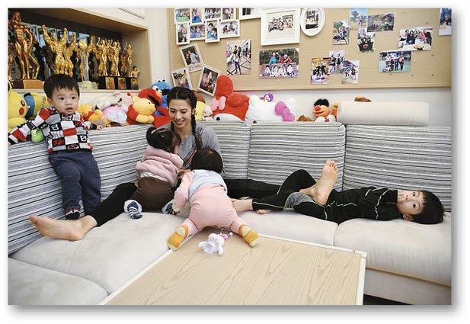Lisa笑言隨着四個小朋友愈來愈大，要集齊他們拍一張大合照已經非常困難，真的手忙腳亂。

從小就立志做個「多仔婆」的「蜘蛛女」鄭麗莎（Lisa），和丈夫汪君傑（Calvin）結婚一年就誕下大仔汪晉頤（晉晉）。隨後懷上三胞胎，誕下一子兩女（二仔晉孝（Meme）、三女尤霏（霏霏）、幼女尤嘉（嘉嘉））。不過原來懷孕初期，醫生曾經建議她減胎，家人也極力反對保留三胞胎，不過 Lisa 堅持一個也不能少，現時兩子兩女湊成兩個好字，雖然照顧辛苦，但她直言一切都非常值得，「因為快樂也是乘三倍。」果然是個充滿正能量的媽媽。
Lisa 的家是由兩個單位打通的，大部分地方都放滿了小孩子的玩具，猶如一個小型的兒童樂園，讓四個小朋友有足夠的空間玩耍奔跑。大仔晉晉今年三歲，正在讀K1，三胞胎 Meme、霏霏、嘉嘉則是一歲半。談起四個寶貝的性格，Lisa 如數家珍地說：「晉晉最黏我，只要空閒他就會跟我四處去；Meme 是開心果，經常大笑大叫，最嘈就是他；霏霏比較文靜，喜歡自己玩；嘉嘉是喊包，最嗲最嬌氣，可能是年紀最細，不過和 Meme、霏霏只是相隔數分鐘出世而已。」
現時一家六口，是香港少有的大家庭，她笑言從小已經有生很多小朋友的想法，「小學的紀念冊我已經寫三十歲前結婚，然後生很多小朋友，所以拍拖的時候已經跟男朋友表明要以結婚生仔為前提。現在目標達成，很有滿足感。結婚四個月發現懷孕了，生下晉晉希望再接再厲，不過隔了一年多都沒有動靜。後來看醫生，醫生開了排卵藥，結果一來就懷上了三胞胎。雖然預期有小朋友，但沒有想一下子來三個，知道的一刻很驚訝。」

被要求減胎
這個消息也令 Lisa 的家人非常擔憂，紛紛要求她減胎，Lisa 和丈夫的關係更是一度緊張，「因為三胞胎會爭營養，身體發育不健全，出現缺陷甚至唐氏綜合症的機會比較高，孕婦生產的風險也比較高。醫生建議減胎，當時懷孕第十四周就要作決定，尤其和老公爭吵最多，他不想任何人出事。雖然我明白他的想法，但我不想墮胎，捨棄一條生命。我知道自己身體夠強壯可以應付到，就算有什麼後果，我也會照顧我的孩子，一個也不能少，是有一點一意孤行的。」面對家人的反對，Lisa 堅持懷孕，幸好最終一切順利，Lisa 剖腹誕下三個健康的嬰兒。
經過三胞胎一戰，曾經揚言生六個的 Lisa 表示身邊的人都叫她封肚，「會不會再生就隨緣吧。雖然家人都叫我不要再生，照顧四個已經很困難，到了他們將來讀書，反叛期有排我受，不過照顧小朋友每個階段都有難處，視乎個人的心態。辛苦是三倍，但快樂也是乘三倍。做媽媽的感覺很開心，每日看見他們的變化，可能是多出了一隻牙，學多一句話，各種古靈精怪的動作，跑跑跳跳，已經很甜蜜。」
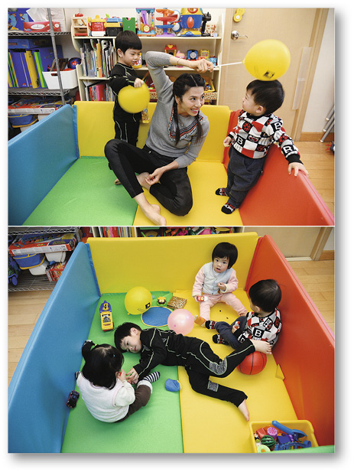四個小朋友年紀相近，在家玩得打成一片。
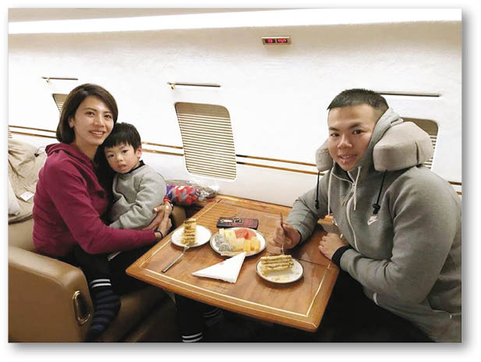Lisa一家三口早前到日本度假
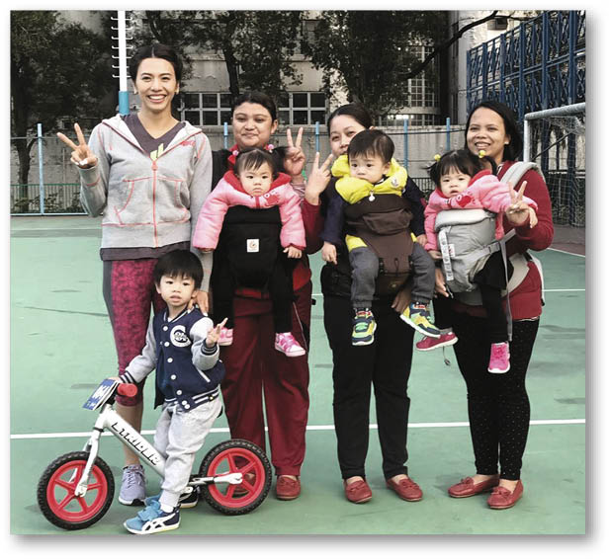為了照顧三胞胎，Lisa多請了三名工人，每次出街都陣容鼎盛。
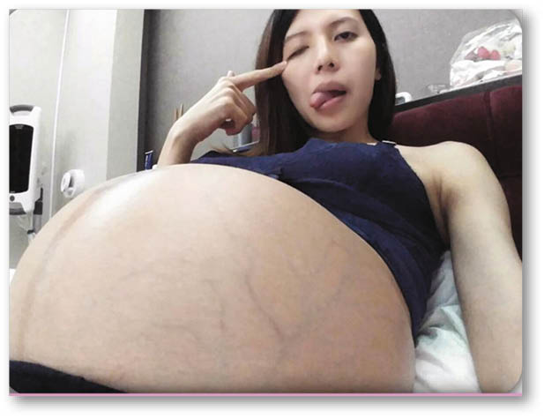懷孕後期，Lisa的肚已經十分巨大。
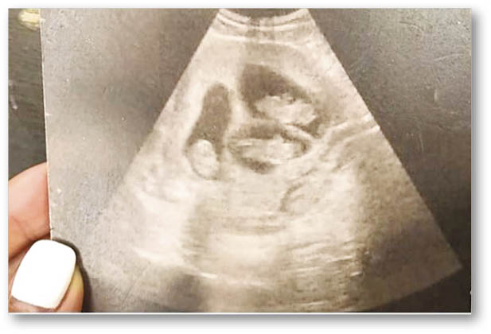三個胚胎已經長成可愛的小孩子，令Lisa慨嘆時間的飛快流逝。
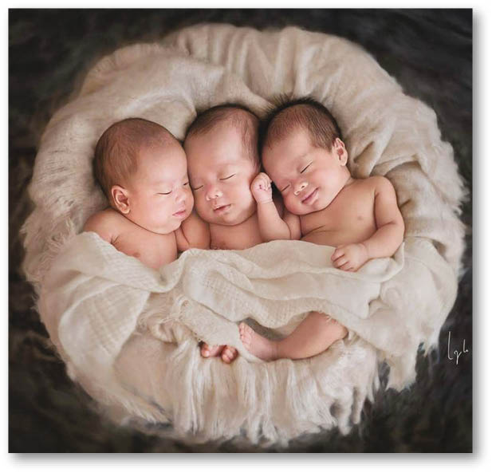三胞胎是異卵三胎，所以性別和樣子都不一樣。
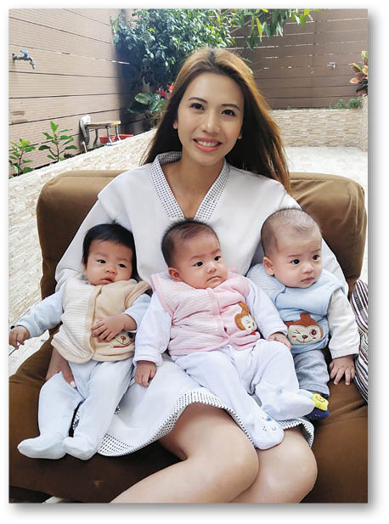Lisa產後復元良好，很快就回復產前的身形。
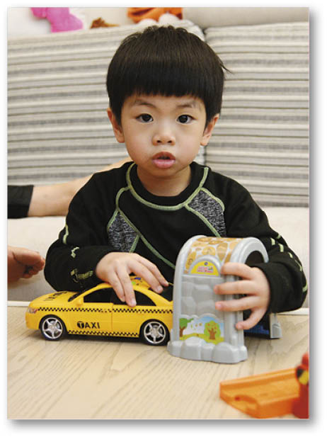大哥哥晉晉沒有睡午覺，樣子有些倦意呢。
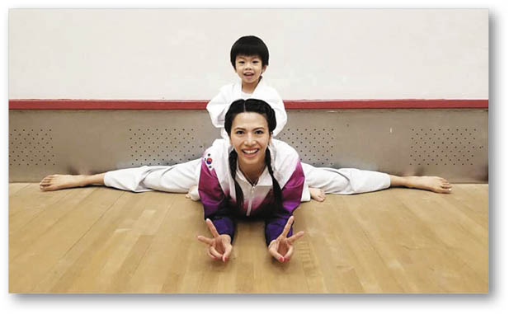 Lisa鼓勵晉晉多做運動，現時二人一起上跆拳道班。
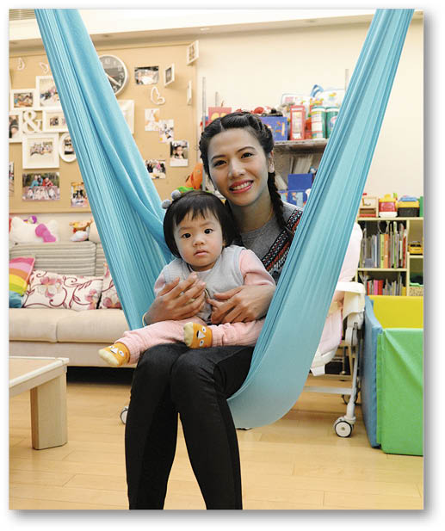霏霏沒有食物的引誘也能乖乖坐好
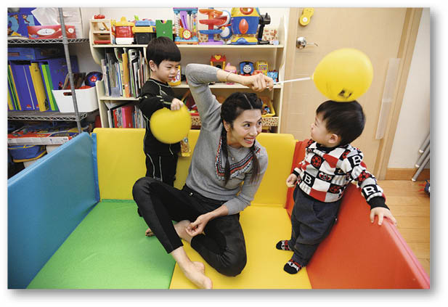Lisa現時是半個藝人、半個運動員的身份，她坦言工作可以分擔湊仔的壓力，陪伴孩子的時候便可以盡情投入。
■ 撰文：Faye Leung／攝影：洪志富

